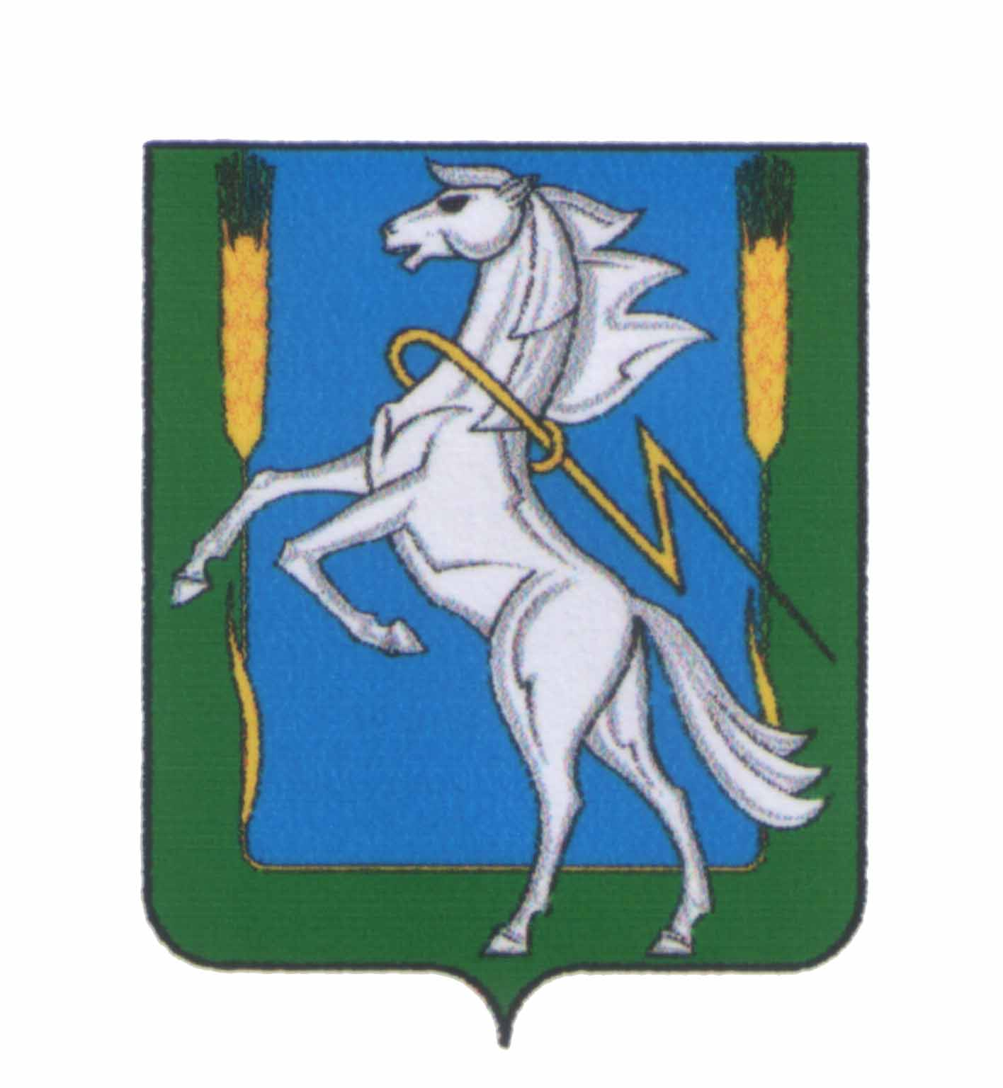

АДМИНИСТРАЦИЯ МИРНЕНСКОГО СЕЛЬСКОГО ПОСЕЛЕНИЯ
СОСНОВСКОГО МУНИЦИПАЛЬНОГО РАЙОНА ЧЕЛЯБИНСКОЙ ОБЛАСТИ

ПОСТАНОВЛЕНИЕ

п. Мирный
29.07.2020г. № 31

Об утверждении Положения о порядке формирования, ведения, ежегодного дополнения и опубликования (обнародования) перечня муниципального имущества Мирненского сельского поселения Сосновского муниципального района Челябинской области, свободного от прав третьих лиц (за исключением права хозяйственного ведения, права оперативного управления, а также имущественных прав субъектов малого и среднего предпринимательства)

В соответствии с Федеральным законом от 06.10.2003г. №131-ФЗ «Об общих принципах организации местного самоуправления в Российской Федерации», частью 4 статьи 18 Федерального закона от 24.07.2007г. №209-ФЗ «О развитии малого и среднего предпринимательства в Российской Федерации», Уставом Мирненского сельского поселения Администрация Мирненского сельского поселения

ПОСТАНОВЛЯЕТ:

1. Утвердить прилагаемое Положение о порядке формирования, ведения, ежегодного дополнения и опубликования (обнародования) перечня муниципального имущества Мирненского сельского поселения Сосновского муниципального района Челябинской области, свободного от прав третьих лиц (за исключением права хозяйственного ведения, права оперативного управления, а также имущественных прав субъектов малого и среднего предпринимательства), согласно части 4 статьи 18 Федерального закона от 24.07.2007г. №209-ФЗ «О развитии малого и среднего предпринимательства в Российской Федерации» (Приложение №1).
2. Утвердить форму перечня муниципального имущества Мирненского сельского поселения Сосновского муниципального района Челябинской области, свободного от прав третьих лиц (за исключением права хозяйственного ведения, права оперативного управления, а также имущественных прав субъектов малого и среднего предпринимательства), согласно части 4 статьи 18 Федерального закона от 24.07.2007г. №209-ФЗ «О развитии малого и среднего предпринимательства в Российской Федерации» (Приложение №2).
3. Изменения и дополнения в утверждаемый настоящим постановлением порядок формирования, ведения, ежегодного дополнения и опубликования (обнародования) перечня муниципального имущества Мирненского сельского поселения Сосновского муниципального района Челябинской области, свободного от прав третьих лиц (за исключением права хозяйственного ведения, права оперативного управления, а также имущественных прав субъектов малого и среднего предпринимательства) и непосредственно в перечень муниципального имущества, свободного от прав третьих лиц (за исключением имущественных прав субъектов малого и среднего предпринимательства), предназначенного для предоставления во владение и (или) в пользование на долгосрочной основе субъектам малого и среднего предпринимательства, вносятся постановлениями Администрации Мирненского сельского поселения, которые подлежат опубликованию (обнародованию) в порядке, установленном Советом депутатов Мирненского сельского поселения и указанном в Уставе Мирненского сельского поселения для опубликования (обнародования) муниципальных правовых актов в сфере защиты прав предпринимателей, а также размещению на официальном сайте органов местного самоуправления муниципального образования Мирненское сельское поселение в сети «Интернет».
4. Настоящее постановление подлежит обязательному опубликованию (обнародованию) в порядке, установленном Советом депутатов Мирненского сельского поселения и указанном в Уставе Мирненского сельского поселения для опубликования (обнародования) муниципальных правовых актов в сфере защиты прав предпринимателей, а также размещению на официальном сайте органов местного самоуправления муниципального образования Мирненское сельское поселение в сети «Интернет».
5. Настоящее постановление вступает в силу со дня его опубликования (обнародования).
6. Контроль над исполнением настоящего постановления оставляю за собой.

Глава Мирненского
сельского поселения А.Н. Новокрещенов

Приложение №1
к постановлению администрации
Мирненского сельского поселения Сосновского муниципального района Челябинской области от 29.07.2020г. № 31

Положение
о порядке формирования, ведения, ежегодного дополнения и опубликования (обнародования) перечня муниципального имущества Мирненского сельского поселения Сосновского муниципального района Челябинской области, свободного от прав третьих лиц (за исключением права хозяйственного ведения, права оперативного управления, а также имущественных прав субъектов малого и среднего предпринимательства), согласно части 4 статьи 18 Федерального закона от 24.07.2007г. №209-ФЗ «О развитии малого и среднего предпринимательства в Российской Федерации»

1. Общие положения

1.1. Настоящее Положение, утвержденное постановлением Администрации Мирненского сельского поселения (далее - Положение), определяет порядок формирования, ведения, ежегодного дополнения и опубликования (обнародования) в установленном порядке перечня муниципального имущества Мирненского сельского поселения Сосновского муниципального района Челябинской области, согласно части 4 статьи 18 Федерального закона от 24.07.2007г. №209-ФЗ «О развитии малого и среднего предпринимательства в Российской Федерации», а также Закону Челябинской области от 27.03.2008г. №250-ЗО «О развитии малого и среднего предпринимательства в Челябинской области», свободного от прав третьих лиц (за исключением права хозяйственного ведения, права оперативного управления, а также имущественных прав субъектов малого и среднего предпринимательства), предназначенного для предоставления во владение и (или) пользование субъектам малого и среднего предпринимательства и организациям, образующим инфраструктуру поддержки субъектов малого и среднего предпринимательства (далее - перечень), требования к имуществу, сведения о котором включаются в перечень, в целях предоставления указанного имущества на долгосрочной основе (в том числе по льготным ставкам арендной платы) субъектам малого и среднего предпринимательства и организациям, образующим инфраструктуру поддержки субъектов малого и среднего предпринимательства (далее - организации инфраструктуры поддержки).

2. Цели создания и основные принципы формирования, ведения, ежегодного дополнения и опубликования перечня

2.1. В перечне содержатся сведения о муниципальном имуществе Мирненского сельского поселения Сосновского муниципального района Челябинской области, свободном от прав третьих лиц (за исключением права хозяйственного ведения, права оперативного управления, а также имущественных прав субъектов малого и среднего предпринимательства), предусмотренном частью 1 статьи 18 Федерального закона от 24.07.2007г. №209-ФЗ «О развитии малого и среднего предпринимательства в Российской Федерации», предназначенном для предоставления во владение и (или) в пользовании на долгосрочной основе (в том числе по льготным ставкам арендной платы) субъектам малого и среднего предпринимательства и организациям инфраструктуры поддержки с возможностью отчуждения на возмездной основе в собственность субъектов малого и среднего предпринимательства в соответствии с Федеральным законом от 22.07.2008г. №159-ФЗ «Об особенностях отчуждения недвижимого имущества, находящегося в государственной собственности субъектов Российской Федерации или в муниципальной собственности и арендуемого субъектами малого и среднего предпринимательства, и о внесении изменений в отдельные законодательные акты Российской Федерации» и в случаях, указанных в подпунктах 6, 8 и 9 пункта 2 статьи 39.3 Земельного кодекса Российской Федерации.
2.2. Формирование перечня осуществляется в целях:
2.2.1. Обеспечения доступности информации об имуществе, включенном в перечень для субъектов малого и среднего предпринимательства и организаций инфраструктуры поддержки.
2.2.2. Предоставления имущества, принадлежащего на праве собственности Мирненскому сельскому поселению Сосновского муниципального района Челябинской области, во владение и (или) пользование на долгосрочной основе (в том числе возмездно, безвозмездно и по льготным ставкам арендной платы) субъектам малого и среднего предпринимательства и организациям инфраструктуры поддержки.
2.2.3. Реализации полномочий Мирненского сельского поселения Сосновского муниципального района Челябинской области в сфере оказания имущественной поддержки субъектам малого и среднего предпринимательства.
2.2.4. Повышения эффективности управления муниципальным имуществом, находящимся в собственности Мирненского сельского поселения Сосновского муниципального района Челябинской области.
2.3. Формирование и ведение перечня осуществляется на следующих основных принципах:
2.3.1 Достоверность данных об имуществе, включаемом в перечень, и поддержание актуальности информации об имуществе, включенном в перечень.
2.3.2. Открытость и доступность сведений об имуществе, содержащихся в перечне.
2.3.3. Ежегодная актуализация перечня (до 1 ноября текущего года), за исключением случая, если в муниципальной собственности отсутствует имущество, подлежащее включению в перечень в соответствии с частью 4 статьи 18 Федерального закона от 24.07.2007г. №209-ФЗ «О развитии малого и среднего предпринимательства в Российской Федерации».
2.3.4. Взаимодействие с субъектами малого и среднего предпринимательства, организациями, образующими инфраструктуру поддержки субъектов малого и среднего предпринимательства, общественными организациями, выражающими интересы субъектов малого и среднего предпринимательства, иными лицами в ходе формирования и дополнения перечня.

3. Формирование, ведение перечня, внесение в него изменений, в том числе ежегодное дополнение перечня

3.1. Перечень, изменения и ежегодные дополнения в него утверждаются постановлениями Администрации Мирненского сельского поселения Сосновского муниципального района Челябинской области.
3.2. Формирование и ведение перечня осуществляется Администрацией Мирненского сельского поселения Сосновского муниципального района Челябинской области в электронной форме (далее - уполномоченный орган), а также на бумажном носителе. Уполномоченный орган отвечает за достоверность содержащихся в перечне сведений.
3.3. В Перечень вносятся сведения об имуществе, соответствующем следующим критериям:
3.3.1. Имущество свободно от прав третьих лиц (за исключением права хозяйственного ведения, права оперативного управления, а также имущественных прав субъектов малого и среднего предпринимательства);
3.3.2. Имущество не ограничено в обороте, за исключением случаев, установленных законом или иными нормативными правовыми актами;
3.3.3. Имущество не является объектом религиозного назначения;
3.3.4. Имущество не требует проведения капитального ремонта или реконструкции, не является объектом незавершенного строительства;
3.3.5. Имущество не включено в действующий в текущем году и на очередной период акт о планировании приватизации муниципального имущества, принятый в соответствии с Федеральным законом от 21.12.2001г. №178-ФЗ «О приватизации государственного и муниципального имущества», а также в перечень имущества Мирненского сельского поселения Сосновского муниципального района Челябинской области, предназначенного для передачи во владение и (или) в пользование на долгосрочной основе социально ориентированным некоммерческим организациям;
3.3.6. Имущество не признано аварийным и подлежащим сносу;
3.3.7. Имущество не относится к жилищному фонду или к объектам коммунально-инженерной инфраструктуры, к сетям инженерно-технического обеспечения, к которым подключен объект жилищного фонда;
3.3.8. Земельный участок не предназначен для ведения личного подсобного хозяйства, огородничества, садоводства, индивидуального жилищного строительства;
3.3.9. Земельный участок не относится к земельным участкам, землям, предусмотренным подпунктами 1-10, 13-15, 18 и 19 пункта 8 статьи 39.11 Земельного кодекса Российской Федерации, за исключением земельных участков, предоставленных в аренду субъектам малого и среднего предпринимательства;
3.3.10. В отношении имущества, закрепленного за муниципальным унитарным предприятием, муниципальным учреждением, владеющим им соответственно на праве хозяйственного ведения или оперативного управления (далее - балансодержатель), представлено предложение балансодержателя о включении указанного имущества в перечень, а также письменное согласие уполномоченного на согласование сделки с соответствующим имуществом, на включение имущества в перечень в целях предоставления такого имущества во владение и (или) в пользование субъектам малого и среднего предпринимательства и организациям, образующим инфраструктуру поддержки;
3.3.11. Имущество не относится к вещам, которые теряют свои натуральные свойства в процессе использования (потребляемым вещам), к малоценному движимому имуществу, к имуществу, срок службы которого составляет менее пяти лет или его предоставление в аренду на срок пять и более лет в соответствии с законодательством Российской Федерации не допускается, а также не является частью неделимой вещи.
3.4. Запрещается включение имущества, сведения о котором включены в перечень, в проект акта о планировании приватизации муниципального имущества или в проект дополнений в указанный акт.
3.5. Сведения об имуществе группируются в перечне по видам имущества (земельные участки, иное недвижимое имущество, движимое имущество).
3.6. Внесение сведений о муниципальном имуществе в перечень (в том числе ежегодное дополнение), а также исключение сведений об муниципальном имуществе из перечня осуществляются уполномоченным органом.
Внесение в перечень изменений, не предусматривающих исключения из перечня имущества, осуществляется в срок не позднее 10 рабочих дней с даты внесения соответствующих изменений в реестр муниципального имущества Мирненского сельского поселения Сосновского муниципального района Челябинской области.
3.7. Рассмотрение уполномоченным органом предложений, поступивших от лиц, выражающих интересы субъектов малого и среднего предпринимательства, организаций, образующих инфраструктуру поддержки субъектов малого и среднего предпринимательства, а также субъектов малого и среднего предпринимательства, осуществляется в течение 30 календарных дней со дня их поступления. По результатам рассмотрения указанных предложений уполномоченным органом принимается одно из следующих решений:
3.7.1. О включении сведений об имуществе, в отношении которого поступило предложение, в перечень;
3.7.2. Об исключении сведений об имуществе, в отношении которого поступило предложение, из перечня;
3.7.3. Об отказе в учете предложений с направлением лицу, представившему предложение, мотивированного ответа о невозможности включения сведений об имуществе в перечень.
3.8. Решение об отказе в учете предложения о включении имущества в перечень принимается в следующих случаях:
3.8.1. Имущество не соответствует критериям, установленным пунктом 3.3 настоящего Положения.
3.8.2. В отношении имущества, закрепленного на праве хозяйственного ведения или оперативного управления, отсутствует согласие на включение имущества в перечень со стороны одного или нескольких перечисленных лиц: балансодержателя и/или лица, уполномоченного на согласование сделок с имуществом балансодержателя.
3.8.3. Отсутствуют индивидуально определенные признаки движимого имущества, позволяющие заключить в отношении него договор аренды.
3.9. Уполномоченный орган вправе исключить сведения о муниципальном имуществе Мирненского сельского поселения Сосновского муниципального района Челябинской области из перечня, если в течение двух лет со дня включения сведений об указанном имуществе в перечень в отношении такого имущества от субъектов малого и среднего предпринимательства или организаций, образующих инфраструктуру поддержки субъектов малого и среднего предпринимательства, не поступили:
- заявки на участие в аукционе (конкурсе) на право заключения договора, предусматривающего переход прав владения и (или) пользования имуществом, а также на право заключения договора аренды земельного участка от субъектов малого и среднего предпринимательства;
- предложения (заявления) о предоставлении имущества, включая земельные участки, в том числе без проведения аукциона (конкурса) в случаях, предусмотренных Федеральным законом от 26.07.2006г. №135-ФЗ «О защите конкуренции», Земельным кодексом Российской Федерации.
3.10. Сведения о муниципальном имуществе Мирненского сельского поселения Сосновского муниципального района Челябинской области подлежат исключению из перечня в следующих случаях:
3.10.1. В отношении имущества в установленном законодательством Российской Федерации порядке принято решение о его использовании для муниципальных нужд Мирненского сельского поселения Сосновского муниципального района Челябинской области либо для иных целей;
3.10.2. Право собственности Мирненского сельского поселения Сосновского муниципального района Челябинской области на имущество прекращено по решению суда или в ином установленном законом порядке;
3.10.3. Прекращение существования имущества в результате его гибели или уничтожения;
3.10.4. Имущество признано в установленном законодательством Российской Федерации порядке непригодным для использования в результате его физического или морального износа, аварийного состояния;
3.10.5. Имущество приобретено его арендатором в собственность в соответствии с Федеральным законом от 22.07.2008г. №159-ФЗ «Об особенностях отчуждения недвижимого имущества, находящегося в государственной собственности субъектов Российской Федерации или в муниципальной собственности и арендуемого субъектами малого и среднего предпринимательства, и о внесении изменений в отдельные законодательные акты Российской Федерации» и в случаях, указанных в подпунктах 6, 8 и 9 пункта 2 статьи 39.3 Земельного кодекса Российской Федерации.
3.11. Уполномоченный орган исключает из перечня имущество, характеристики которого изменились таким образом, что оно стало непригодным для использования по целевому назначению.
3.12. Уполномоченный орган уведомляет арендатора о намерении принять решение об исключении имущества из перечня в срок не позднее трех рабочих дней с даты получения информации о наступлении одного из оснований, указанных в пункте 3.10 настоящего Положения, за исключением основания, предусмотренного подпунктом 3.10.5 Положения.

4. Опубликование перечня и предоставление сведений
о включенном в него имуществе

4.1. Уполномоченный орган:
4.1.1. Обеспечивает опубликование (обнародование) перечня или изменений в перечень в порядке, установленном Советом депутатов Мирненского сельского поселения и указанном в Уставе Мирненского сельского поселения для опубликования (обнародования) муниципальных правовых актов в сфере защиты прав предпринимателей, в течение 10 рабочих дней со дня их утверждения по форме согласно приложению №2 к постановлению Администрации Мирненского сельского поселения Сосновского муниципального района Челябинской области от 29.07.2020г. №31;
4.1.2. Осуществляет размещение перечня на официальном сайте органов местного самоуправления муниципального образования Мирненское сельское поселение в сети «Интернет» (в том числе в форме открытых данных) в течение 3 рабочих дней со дня утверждения перечня или изменений в перечень по форме согласно приложению №2.
4.1.3. Предоставляет в акционерное общество «Федеральная корпорация по развитию малого и среднего предпринимательства» сведения о перечне и изменениях в него в порядке, по форме и в сроки, установленные приказом Министерства экономического развития Российской Федерации от 20 апреля 2016г. №264 «Об утверждении порядка представления сведений об утвержденных перечнях государственного имущества и муниципального имущества, указанных в части 4 статьи 18 Федерального закона «О развитии малого и среднего предпринимательства в Российской Федерации», а также об изменениях, внесенных в такие перечни, в акционерное общество «Федеральная корпорация по развитию малого и среднего предпринимательства», формы представления и состава таких сведений».

Приложение №2
к постановлению администрации
Мирненского сельского поселения Сосновского муниципального района Челябинской области от 29.07.2020г. №31

Форма перечня муниципального имущества Мирненского сельского поселения
Сосновского муниципального района Челябинской области, свободного от прав третьих лиц (за исключением права хозяйственного ведения, права оперативного управления, а также имущественных прав субъектов малого и среднего предпринимательства), согласно части 4 статьи 18 Федерального закона от 24.07.2007г. №209-ФЗ «О развитии малого и среднего предпринимательства в Российской Федерации»

№  п/п | Наименование имущества | Адрес (местоположение)  объекта | Кадастровый (условный) номер объекта | Площадь (протяженность/  объем) объекта | Вид разрешенного использования | Состояние объекта
1 | 2 | 3 | 4 | 5 | 6 | 7

Сведения об обнародовании муниципального правового акта -
постановления Администрации Мирненского сельского поселения от 29.07.2020г. №31
«Об утверждении Положения о порядке формирования, ведения, ежегодного дополнения
и опубликования (обнародования) перечня муниципального имущества Мирненского
сельского поселения Сосновского муниципального района Челябинской области, свободного от прав третьих лиц (за исключением права хозяйственного ведения, права оперативного управления, а также имущественных прав субъектов малого и среднего предпринимательства)»

Муниципальный правовой акт, постановление Администрации Мирненского сельского поселения от 29.07.2020г. №31 «Об утверждении Положения о порядке формирования, ведения, ежегодного дополнения и опубликования (обнародования) перечня муниципального имущества Мирненского
сельского поселения Сосновского муниципального района Челябинской области, свободного от прав третьих лиц (за исключением права хозяйственного ведения, права оперативного управления, а также имущественных прав субъектов малого и среднего предпринимательства)», обнародовано путем размещения на информационных стендах, расположенных в п. Мирный, д. Касарги, д. Ужевка по следующим адресам:
п. Мирный:
- вблизи здания Администрации Мирненского сельского поселения и магазина «Фортуна»;
д. Касарги:
- вблизи продуктового магазина «Сова»;
д. Ужевка:
- у остановочного комплекса

Выписка из Журнала фиксации опубликования (обнародования) муниципальных нормативных правовых актов
Мирненского сельского поселения

№ п/п | Дата принятия МНПА | Регистрационный номер МНПА | Наименование МНПА | Орган, принявший МНПА | Дата опубликования (обнародования) | Источник опубликования (место обнародования)
1 | 29.07.2020г | 31 | Об утверждении Положения  о порядке формирования, ведения, ежегодного дополнения и опубликования (обнародования) перечня муниципального имущества Мирненского сельского поселения Сосновского муниципального района Челябинской области, свободного от прав третьих лиц (за исключением права хозяйственного ведения, права оперативного управления,  а также имущественных прав субъектов малого и среднего предпринимательства) | Администрация Мирненского сельского поселения | 29.07.2020г. | п. Мирный:  - вблизи здания Администрации Мирненского сельского поселения и магазина «Фортуна»;  д. Касарги:  - вблизи продуктового магазина «Сова»;  д. Ужевка:  - у остановочного комплекса

